Министерство образования Калининградской области
государственное автономное учреждение
Калининградской области
профессиональная образовательная организация
«Колледж сервиса и туризма»
(ГАУ КО ПО КСТ)

Методические рекомендации

по развитию мышц кора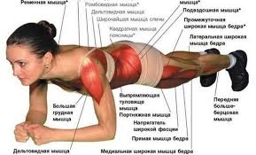

г. Калининград
2019-2020 учебный год

Составлено в соответствии с Государственными требованиями к минимуму содержания и уровню подготовки обучающихся.

Одобрено:
методическим советом ГАУ КО ПОО КСТ.

Рассмотрено:
на заседании ПЦК физической культуры
председатель ПЦК Алукриева Э.Л.

Составитель: Н.Г.Логунова, преподаватель ГАУ КО ПОО КСТ

Редакционная коллегия:
Алукриева А.С. – зам. директора ГАУ КО ПОО КСТ
Колганова А.А. – методист УМО ГАУ КО ПОО КСТ
Есина Н.В. – методист УМО ГАУ КО ПОО КСТ

Содержание
. | - Введение стр. 4  - Мышцы кора стр.5  - Функции мышц кора стр.5-6  - Специфика тренировки мышц кора стр6-7  - Упражнения для укрепления мышц кора и техника выполнения стр.8-41  - Примерный план тренировки мышц кора  - стр 42-43  - Литература стр.43

Введение

Закрытие фитнес-клубов и введение режима самоизоляции вовсе не повод бросать привычные тренировки. Заниматься спортом и поддерживать себя в идеальной форме можно дома. Правильное питание, физическая нагрузка и положительные эмоции – все это поможет провести время карантина с максимальной пользой. Займитесь здоровьем, теперь для этого у вас появилось много свободного времени. В условиях карантина вспомните про утреннюю зарядку и соберите домашний фитнес-зал. Совершенная фигура и крепкий иммунитет – то, к чему мы все сейчас стремимся. Занятия спортом улучшают работу всех систем организма, усиливают выносливость и дарят хорошее настроение. Ставьте перед собой цели и достигайте их, независимо от мировой ситуации. Карантин пройдет, а домашний фитнес-зал останется. Ни для кого не секрет, что малоподвижный образ жизни всегда был и будет причиной развития множества заболеваний, дисгармонии организма и подавленного состояния. В перечень таких последствий уже плотно занято место ожирением, частыми головными болями, всевозможными заболеваниями сердечнососудистой системы и опорно-двигательного аппарата. Задача оздоровительной тренировки мышц кора — поиск оптимальных путей оздоровления организма, в частности опорно-двигательного аппарата.
По словам Ричарда Уилкока, сертифицированного специалиста по физической подготовке, персонального тренера (уровень 3) и владельца фитнес-клуба «Flagship Fitness» в Великобритании, укрепление слабых мышц кора может стать полезным для общего физического состояния организма. По сути, мускулатура кора – это центр всей мышечной активности организма. Эксперт отметил, что сильные мышцы кора помогут уменьшить боль в спине, а также облегчить выполнение других упражнений. Необходимо тренировать весь комплекс мышц, чтобы повысить не только общие показатели выносливости, но и эффективность тренировок. Сильный кор – это основа основ в вопросах здоровья, привлекательного внешнего вида и спортивного прогресса. Мышцы кора отвечают за стабилизацию таза, бедер и позвоночника, позволяют правильно распределить нагрузку на позвоночник. Почти в каждом движении, которое мы совершаем, участвует кор. Чем сильнее мышцы кора, тем больше наше тело приспособлено к освоению новых навыков и защищено от травм спины. В данной методичке представлены физиологические аспекты мышц кора и подобраны упражнения для их тренировки, приведен примерный план для укрепления мыщц кора в домашних условиях и в режиме самоизоляции.

Мышцы кора – нужны ли они?
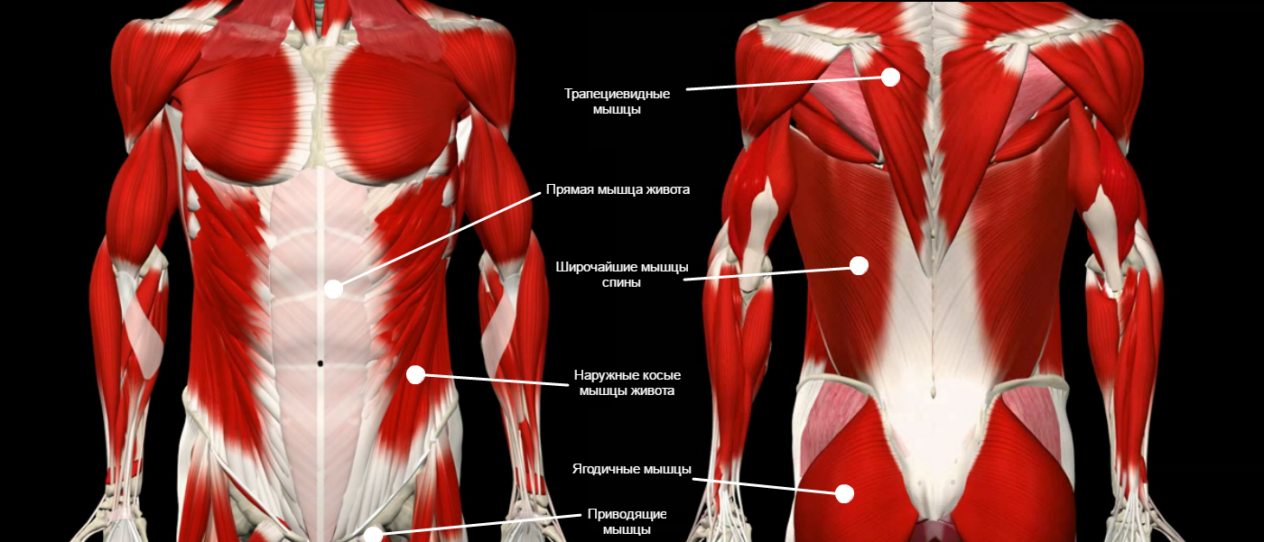

Что такое мышцы кора, и где они «прячутся»
Кор является биомеханическим центром тяжести человеческого тела, а его мышцы пролегают рядом с суставами и позвоночником, обеспечивая их качественную фиксацию.
КАКИЕ МЫШЦЫ СОСТАВЛЯЮТ КОР:
- Прямая мышца живота – «брюшной пресс» или те самые вожделенные «кубики», усиленно качая которые неопытные атлеты недостаточно внимания уделяют остальным мышцам кора.
- Косые мышцы живота.
- Поперечная мышца живота.
- Малые и средние ягодичные – все знают про большую ягодичную, а вот что под ней скрываются ещё две небольшие мышцы, известно не всем.
- Приводящие мышцы – это группа на внутренней поверхности бедра, состоящая из трёх мышц: длинной, короткой и большой.
- Мышцы задней поверхности бедра, в эту группу входят всем хорошо известный бицепс бедра, а также полусухожильная и полуперепончатая мышцы.
- Подостная мышца, расположенная в районе лопатки.
- Клювовидно-плечевая мышца.
- Разгибатели спины, которые играют ведущую роль при выполнении становых тяг.

ФУНКЦИИ МЫШЦ КОРА
Итак, кор выполняет роль стабилизатора во время тяжёлых силовых нагрузок и страхует от травм. Однако этим роль мышц кора в организме не ограничивается. Среди других важных функций этой мускульной группы стоит отметить следующее:
- Красивая осанка и форма грудной клетки («грудь колесом») напрямую связаны с правильной и сбалансированной работой кора.
- Равновесие и гибкость тела.
- Здоровье кровеносной, выделительной, пищеварительной и мочеполовой систем (для «женских» органов и почек кор крайне важен).
- Внешний вид пресса и ягодиц (большую ягодичную мышцу тоже иногда причисляют к кору).
- Сохраняет стабильное положение внутренних органов, защищает их от «несанкционированного» смещения.
- Помимо обычной силы, развитой кор даёт ещё и динамическую «взрывную» силу в прыжках, ударах и плиометрических упражнениях.
- Здоровье и правильное положение позвоночника и суставов.

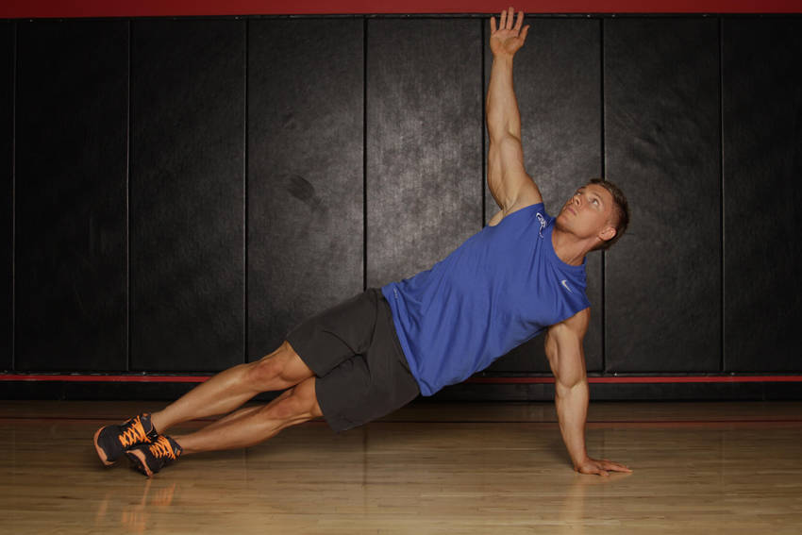

Специфика тренировки мышц кора
Следует сразу сказать, что тренировка мышц кора включает в себя выполнение не самых приятных упражнений. Это объясняется тем, что максимально в работу данная мышечная зона включается во время принятия неудобных и неустойчивых положений. В повседневной жизни это может быть, например, тяжелая сумка в одной руке. Наши усилия в этот момент будут направлены на удержание корпуса в максимально вертикальном состоянии, и это обязательно будет доставлять дискомфорт.
То же самое произойдет, если вы, скажем, будете стоять на одной ноге, слегка наклонившись в сторону и удерживая такую позицию на протяжении длительного времени. Сюда же относятся все виды планок, особенное боковые. В общем, все то, что неудобно. Большая часть всех упражнений для мышц кора носят изометрический (статический) характер.
Гиперэкстензия также затрагивает их, однако мое мнение состоит в том, что ее выполнение (в случае если цель – глубокие волокна) должно включать в себя большое количество повторений в подходе, без использования серьезных отягощений, чтобы максимально исключить работу крупных мышечных групп (которые невольно включаются в работу, если нужно поднимать большой вес). Именно поэтому та же гиперэкстензия на начальной стадии рекомендована к выполнению с большим количеством раз (как, впрочем, и в случае с любыми другими мышечными группами).
Глубину залегания некоторых мышц кора можно ощутить при крепатуре, когда невозможно нащупать место, которое болит.
Сильный пресс, верхняя часть ног, спина и ягодицы – составные части кора, а их развитию необходимо уделять немало внимания.
Мышцы кора – это то, что делает ваше тело сильнее, спину – здоровее, а результаты – выше. Их развитие требует кропотливого подхода, но любое стоящее мероприятие может быть оправданным лишь в том случае, если для достижения цели были затрачены усилия. Даже пословица есть: без труда – рыбка в пруду так и останется.

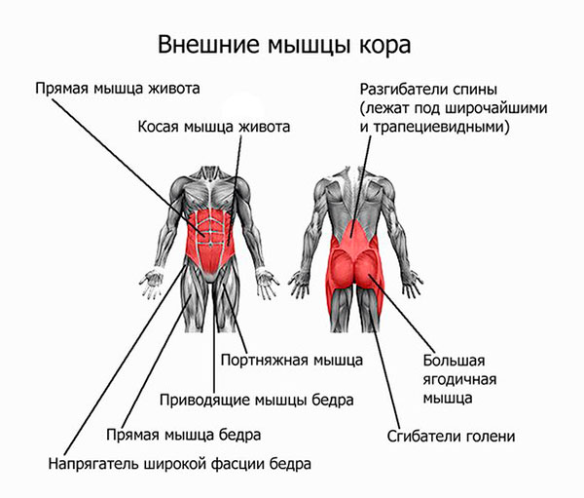

Мышцы кора в домашних условиях
Мышцы кора играют важную роль в жизни каждого человека. Кто-то может пренебрегать их развитием лишь потому, что их не видно, но это большая ошибка. Они, по сути, являются центром, от которого идут сигналы на мышечные группы, принимающие участие в различных движениях. Чем лучше будет развит этот центр, тем сильнее будет импульс, что отражается на результатах в спорте и на общей физической форме обычного человека.
Кроме этого, мышцы кора являются фиксатором позвоночника и особенно важную роль играют в поясничном отделе. Эта зона весьма уязвима, и лишь хороший мышечный корсет может стать залогом относительной ее безопасности.
Упражнения для мышц кора построены на чистой физике. В большей степени они являются изометрическими, то есть выполняются в статическом положении. Попытаемся направить наши усилия на развитие этих мышечных групп, затрагивая при этом те места, которые стремится совершенствовать каждый. То есть, укрепляя кор, мы будем делать красивыми свои ноги, ягодицы и живот, а кроме того – оздоравливать спину, улучшая осанку и походку.
Стоит отметить, что для наилучшего результата следует выполнять комплекс в формате круговой тренировки. Его суть – поочерёдная статическая проработка всех мышц ягодиц и бёдер путем чередования различных упражнений с минимальным перерывом (1-2 секунды) и максимальной продолжительностью задержек в каждом положении. Последнее зависит от степени вашей подготовленности, может быть от 5-10 секунд до минуты и больше.
Стойка в боковом выпаде
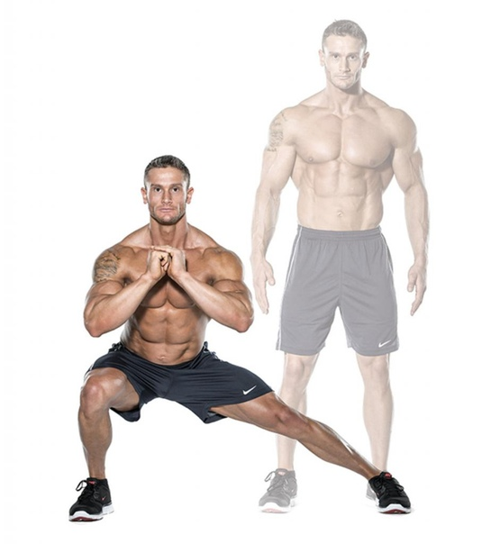
Из положения стоя вы делаете полуприсед на одной ноге, отводя вторую в сторону и потянув носок на себя, что прорабатывает верхнюю часть внутренней поверхности бедра. Руки могут быть на ногах, на талии, сомкнуты перед собой или за головой. В таком положении застываете на 5-10 секунд (больше – лучше). Стойка тренирует мышцы бёдер (особенно внутренней поверхности) и ягодиц, спины.
Стойка в наклоне вперёд
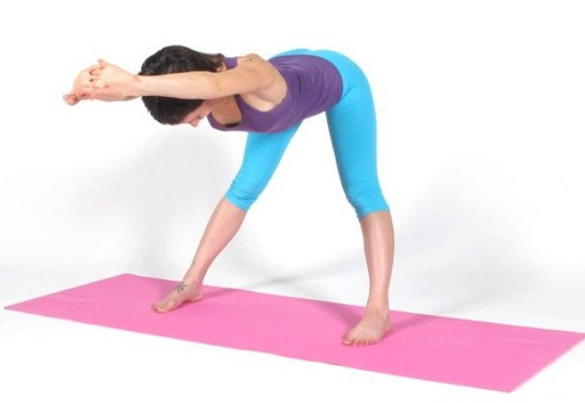
Целевая группа мышц – это ягодичные и бицепсы бедра, а также все мышцы тела, отвечающие за осанку (мышцы «кора»). Из положения стоя, с прямыми ногами, спиной, руками наклонитесь вперёд под прямым углом к ногам. Руки продолжают прямую туловища – вытянуты вперёд. Стойте в таком положении не менее 10 секунд.
Балетная стойка
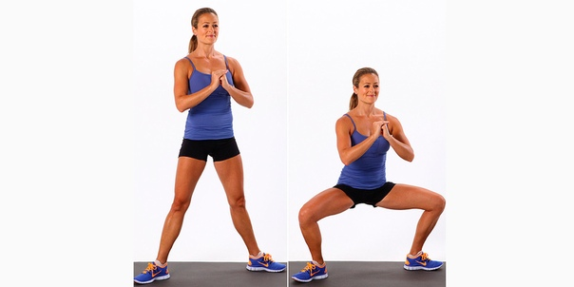
В данном упражнении вы разрабатываете все мышцы бёдер, ягодиц и голени. Из положения стоя, расставив широко стопы и повернув пятки друг к другу приседайте на носках (пятки максимально подняты) до достижения параллельности бёдер полу. При этом бёдра максимально разведены, а спина держится прямо. Стойка идентична динамическому приседанию «Плие», которое само по себе отлично прорабатывает весь низ тела и подтягивает мышцы.

Планка классическая
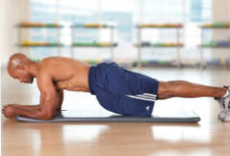
Планка на сегодняшний день стоит на одном из первых мест в ТОПе перечисляемых чуть ли не на все случаи жизни элементов.
- руки согнуты в локтях под углом 90 градусов;
- ноги вместе;
- поверхность туловища и ног представляет собой одну общую прямую;
- голова в нейтральном положении, слегка приподнята (считаю, что мышцы грудного и шейного отдела позвоночника должны быть напряжены);
- время пребывания в заданной позиции – не менее 1 минуты.
Те, кто не может выдержать даже этого отрезка времени, должны сделать соответствующие выводы и путем настойчивых тренировок прийти к этой цели. Для тех, кто может держать планку намного дольше, могу посоветовать попробовать увеличить угол сгиба в локтевых суставах (то есть, подать локти слегка вперед). Если бы мы говорили об автомобилях, это называлось бы увеличением колесной базы. В этом случае межосевая нагрузка возрастает. Вы это почувствуете сразу.
Очень полезно будет поэкспериментировать с петлями TRX. С ослабеванием задней точки опоры (если ноги будут висеть в петлях) часть нагрузки будет смещена на поясничный отдел. Поэтому тем, у кого есть проблемы с позвоночником в этой области, следует посоветоваться с врачом. Преимуществом использования петель является возможность варьирования нагрузки путем смещения взад-вперед и изменения, таким образом, угла, под которым согнуты руки.

Боковая планка
При выполнении боковой планки задействуется боковая часть мышц кора. Все правила классического варианта исполнения в этом случае сохраняются, включая продолжительность. Следует внимательно следить за тем, чтобы туловище и ноги сохраняли одну прямую.
Это упражнение также выполняется в статическом положении, а время его удержания – не менее 1 минуты.

Планка на одной ноге
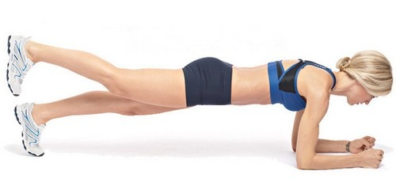
Упражнение довольно сложное, но выполнимое. Оно одновременно тренирует мышцы пресса, рук, спины, бёдер и ягодиц, а в данном варианте упор особенно делается именно на последние. Из положения лёжа встаньте на носки и локти, выпрямив весь корпус в одну линию, параллельную полу. Зафиксировавшись в таком положении, отведите одну ногу назад – вверх, не забывая тянуть носок на себя. Продержитесь неподвижно столько, сколько можете, затем поменяйте ноги.
Обратная планка
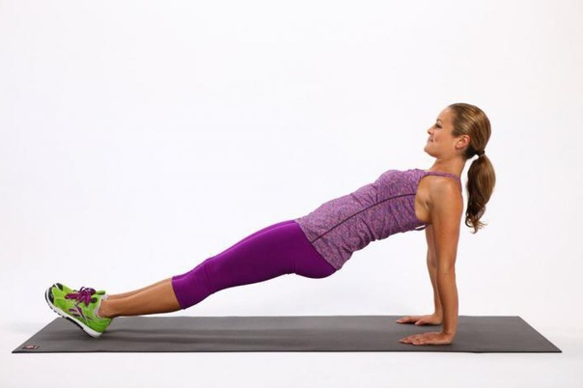
Это упражнение заимствовано из йоги и оно довольно сложное для новичков, так как кроме сильного корпуса, требует значительной растяжки рук. Обратная планка идеально укрепляет все мышцы тела, но большую часть работы берут на себя задние мышцы бедра, икр, ягодиц, плечевого пояса и спины.
Займите положение лёжа на спине, вытяните носки и поставьте стопы на пол рядом друг с другом. Одновременно подтяните прямые руки под лопатки и прижмите ладони к полу по направлению строго вперёд. Это – ваши четыре опоры. Теперь медленно поднимитесь, до полного выпрямления рук за плечами. Спину, ягодицы и ноги держите абсолютно прямо.
Неполная «ласточка»
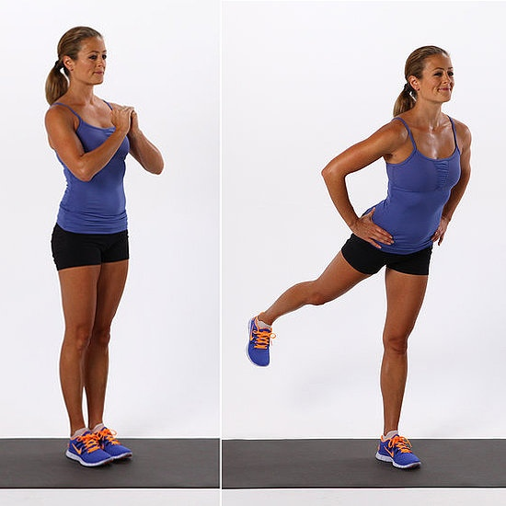
Отлично укрепляются задние мышцы бёдер и ягодицы. Стоя (можно удерживаться за опору, чтобы держать прямой спину), приподнимаем и отводим назад одну прямую ногу, до максимально возможного угла, в котором вы сможете зафиксироваться и простоять не менее 10 секунд. Упражнение проделывается поочерёдно для каждой ноги.

Мостик

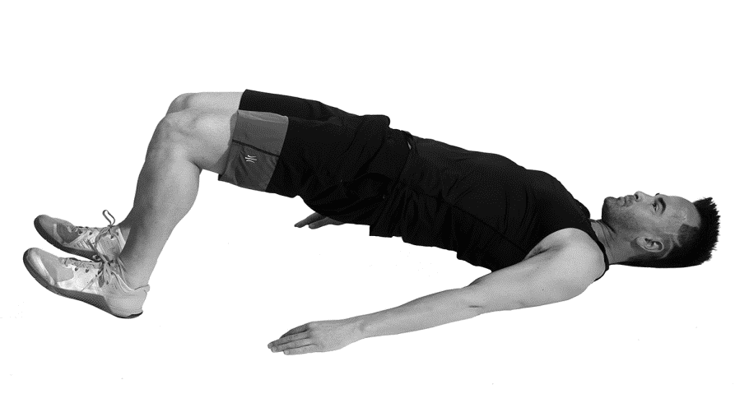
Речь идет не о классическом гимнастическом мостике, а об упражнении, где поднимается лишь таз, а плечи и лопатки остаются лежать на полу. Для того чтобы определиться с правильным положением тела, за эталон фигуры берем все ту же планку: прямая линия – от поверхности бедра, до шеи, а голень занимает положение, перпендикулярное полу. Таз должен быть максимально приподнят.
Это упражнение нередко рекомендуют в качестве тренинга для ягодиц, который легко можно проводить даже в домашних условиях. Кроме этого, в работу включена задняя часть бедра. Мостик – отличное упражнение для укрепления поясничного отдела.
За норму продолжительности берем все ту же 1 минуту, но не забываем о том, что упражнение легко становится динамичным, за счет поднятия и опускания таза. Если ориентироваться на количество таких повторений, то их должно быть не менее 40. Притом, что в верхней фазе вы должны на пару секунд зафиксировать положение туловища, а в нижней – лишь обозначить касание пола, но не ложиться на него, используя момент в качестве отдыха.

Упражнение «Стульчик»
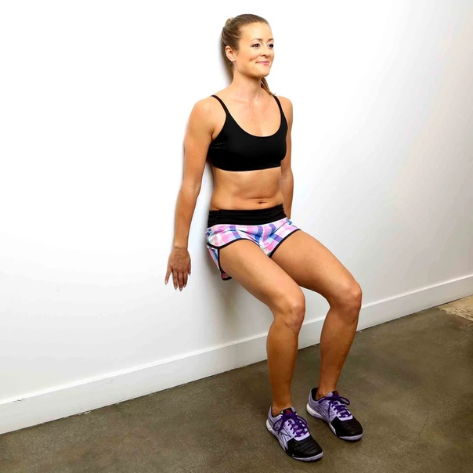
Это упражнение для проработки передних мышц бедра, ягодиц, а также для укрепления связок ног. Делается оно просто: прислонитесь спиной к стене, ноги на ширине плеч, стопы параллельны друг другу, начинайте приседать, держа спину прижатой к стене до прямого угла в коленях. Руки держите вдоль стены для опоры или вытяните перед собой. После максимально возможной задержки (не менее 10 секунд) так же медленно выпрямитесь.
Данное упражнение, наряду с «плие» и «планкой», являются базовыми и наиболее эффективными в статических упражнениях и все вместе охватывают все группы мышц.
Статодинамическое приседание
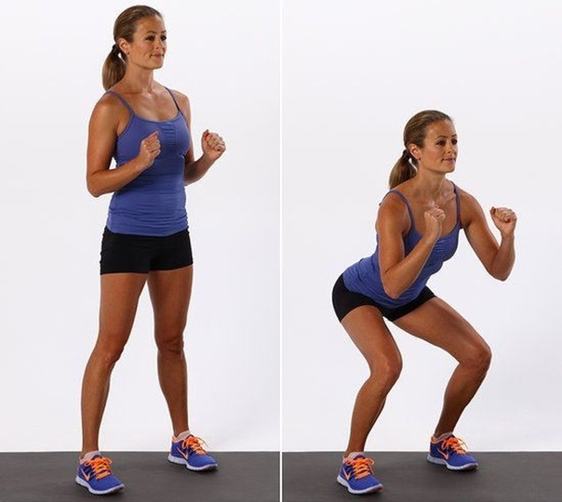
Для разнообразия завершите круговой комплекс статодинамическим упражнением — приседаниями. В статодинамике упражнение проделывается с наименьшей амплитудой и с повышенной частотой движений. Это создаёт еще бОльшую нагрузку на опорные мышцы упражнения, так как динамическая работа происходит без возможности расслабиться. Ноги на ширине плеч, спина прямая, руки вытянуты вперёд. Опуститесь в положение полуприседа и тут же начинайте выпрямляться, но не доводите движение до конца, а снова опускайтесь в присед и так далее. Держите спину прямой, пресс напряжённым, руки перед собой или за головой. Стопы параллельны друг другу, не отрываются от пола. При таком выполнении вы создаете максимально интенсивную нагрузку для всех мышц бёдер, ягодиц, икр, а также спины, рук и шеи. Выполняется в течение 30-60 секунд.

Прогиб, лежа на животе

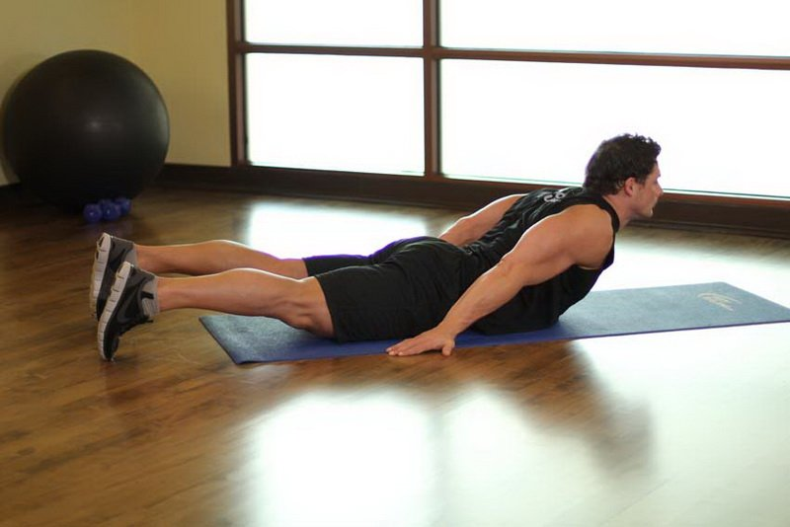
Говоря о мышцах кора, многие часто забывают об их существовании в верхней части спины. Именно прогиб в спине заставляет работать мышцы по всей ее длине, включая клювовидно-плечевую, а также задействует ягодицы и заднюю часть бедра.
Сложность выполнения этого упражнения можно варьировать за счет степени прогиба в спине, высоты поднятия ног и выпрямления рук вперед. Если стопы ног будут сведены вместе, задача будет осложнена.
Упражнение также является изометрическим, но при качественном исполнении выдержать нужное положение сложнее, чем в случае с планкой. Однако удерживать позицию вы должны стремиться не менее все той же минуты.

Отведение ноги вперёд
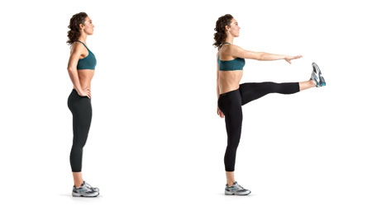
Отведение ноги - это движение вбок, выполняется на блочном тренажёре. Это отличное упражнение для проработки средних ягодичных мышц. В обычной жизни эти мускулы включаются в работу опосредованно, но округлую привлекательную форму верхней части ягодиц придают именно они.
Техника выполнения:
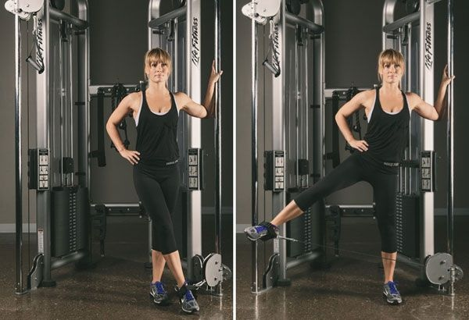
- Выполняя это упражнение в кроссовере на нижнем блоке, встаньте к опоре противоположным боком и закрепите на щиколотке рабочей ноги манжету троса.
- На вдохе отведите рабочую ногу в сторону до максимально возможного уровня. Задержитесь в верхней точке на 1–2 секунды.
- На выдохе опустите ногу. В нижней точке упражнения вы можете немного заводить рабочую ногу за опорную. Это делается для лучшего растяжения работающей мышцы и увеличения амплитуды движения. Выполните заданное количество повторов на одну сторону, развернитесь и повторите на другую ногу.

Упражнения для мышц кора повышенной сложности
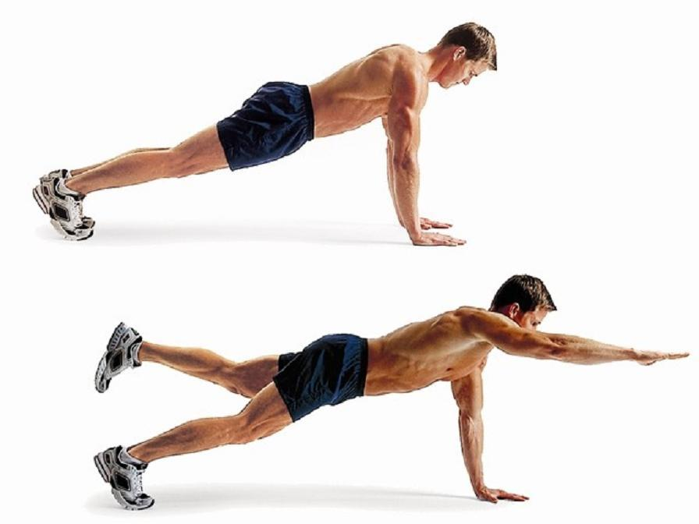

Как было сказано в предыдущей статье, почти все упражнения для мышц кора являются достаточно неудобными, так как их выполнение направлено на удержание тела в некомфортных положениях на протяжении длительного времени. В начале же этой статьи я отметил, что все они основываются на физике, и вот, что из этого всего следует.
Чем больше точек опоры у тела или предмета, тем меньшая нагрузка приходится на каждую из них. В случае с человеком, эта нагрузка рассматривается в разрезе примыкающих к конечностям (к точкам опоры) мышц.
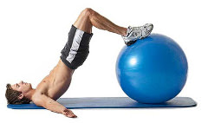
Таким образом, если мы, пребывая, например, в планке, оторвем от поверхности пола одну ногу, мы увеличим нагрузку и будем вынуждены тратить силы на ее удержание. Можно одновременно вытянуть и разноименную руку. То же самое с ногой можно сделать в мостике. Вы сразу ощутите возросшую нагрузку в области ягодиц и в поясничном отделе.
При выполнении упражнений для мышц кора в домашних условиях вы также можете использовать какую-то нестабильную поверхность. В условиях зала это может стать эдакий полу мяч под названием БОСУ или обычный фитбол, которые можно использовать в качестве поверхности для опоры ног при выполнении любого из перечисленных упражнений. Однако ничего не мешает прибрести такой девайс, чтобы выполнять эти упражнения дома.
Говоря о мышцах кора, следует помнить о том, что их частью также является брюшной пресс, который необходимо укреплять.
Я не случайно не пишу нигде четких требований к продолжительности выполнения упражнений. Этому есть несколько причин.
Во-первых, каждый может иметь различную физическую подготовку, и для кого-то приведенная в качестве мерки 1 минута будет сложной, а для кого-то слишком простой. Вы же должны испытывать усилия, граничащие с ощущением дискомфорта. Мелкая дрожь в мышцах при статической нагрузке при выполнении упражнения – это нормальное и обязательное явление.
Во-вторых, стремление к удержанию нужной позиции в течение заданного отрезка времени может привести к непроизвольному нарушению техники, а ведь именно техника всегда играет решающую роль.
В-третьих, нагрузку можно варьировать положением ног, смещением рук и т. п., например, прогиб в спине можно сделать при желании более качественным, но это неизбежно отразиться на времени выполнения. Так же и с мостиком: таз можно поднять в максимальную фазу, а можно – в субмаксимальную.
И последнее: немалую роль играют антропометрические данные каждого человека, в частности, это рост. Достаточно лишь представить все ту же планку и понять, что чем большая часть туловища находится в подвешенном состоянии, тем тяжелее ее удержать.
Укрепляйте себя, тренируйте видимые и невидимые группы мышц и будьте здоровы!
Упражнения для кора в зале
Эффективно натренировать какую-либо группу мышц можно как в домашних условиях, так и в тренажерном зале. Первое, что для этого нужно – желание тренирующегося. Это же касается и вопроса о мышцах кора, домашнюю тренировку которых мы рассмотрели в предыдущей статье.

Думаю, к этому моменту мало у кого остались сомнения в отношении важности этой мышечной зоны. Сразу хочу отметить, что однозначно сказать о превосходстве упражнений, которые будут приведены в этой статье, над выполняющимися в домашних условиях, невозможно. Скорее, в зале можно просто разнообразить свой комплекс. Но указывать на то, что, например, гиперэкстензия эффективнее, чем планка, как минимум некорректно.

Итак, перечень упражнений для кора:
1. Базовые упражнения.
2. Гиперэкстензия.
3. Гимнастическое колесо.
4. Сведение и разведение ног в тренажере или на блоках.
5. Наклоны с гантелями в стороны.
6. Тренировка с медицинболом.
Разберем все это более детально:
Базовые упражнения
Девушка делает становую тягу
О значимости и эффективности базовых упражнений в развитии каждого спортсмена сказано многое. Рассматривая, например, становую тягу в разрезе укрепления мышц кора, мы уверенно можем сказать, что она направлена на укрепление спины, ягодиц и сгибателей бедра. Но, говоря о спине, можно выделить и обратную сторону медали, которая заключается в прямом нанесении вреда. И чем менее подготовленный человек нагружает себя большими весами, тем ярче становится эта «медаль». Также не стоит забывать о технике выполнения. Но иначе и быть не может, ведь становая тяга, как и подобает любому базовому упражнению, выполняется с использованием больших весов. Потому что работа направлена в таких случаях на развитие крупных мышц. Но, увы, в ущерб проработке мелких. И это то, что я в одной из статей называл фундаментом, без которого невозможно никакое строительство.
Таким образом, несложно сделать вывод, что если бы становая тяга предполагала рабочие веса, позволяющие выполнять несколько десятков повторений за подход, то это стало бы неплохим упражнением для мышц кора. Но тогда не было бы разговора о росте массы. Поэтому, в конечном итоге, нагрузка направляется на крупные мышечные группы, а мелкие проработать в таком режиме попросту не удается.
А вот приседания для развития мышц кора играют куда большую роль, при условии их правильного выполнения. В противном случае эффект будет противоположным. Приводящие мышцы и сгибатели бедер, ягодицы, пресс, спина – в этом упражнении принимает участие все, что нам необходимо. Но формула остается той же – польза для мышц кора и спины будет куда выше от 15 повторений, нежели от 8.
На примере базовых упражнений можно увидеть прямую зависимость между сильными мышцами кора и результатами в приседаниях или становой тяге. То есть, укрепляя кор, вы готовитесь накинуть еще блинов на свою штангу.
Гиперэкстензия для мышц кора
Техника выполнения
Руки, находящиеся за головой в «замке», непроизвольно создают давление и избыточную нагрузку на затылочную часть, а значит, и на шейно-грудной отдел позвоночника.
Лучше всего ладони или пальцы держать около висков или ушей, либо же скрестить на груди. Голова направлена перед собой.
Верхняя фаза корпуса расположена слишком высоко, образуя чрезмерный прогиб в пояснице.
Вполне достаточным станет достижение ровной линии, состоящей из ног и туловища. Остальная работа не только не является полезной, но также может негативно отразиться на вашей пояснице.
Слишком быстрое опускание корпуса.
Во-первых, негативная фаза любого упражнения, как правило, выполняется дольше, во-вторых быстрое опускание создает «смазанную» нижнюю точку амплитуды и провоцирует рывок, за счет последующего маха туловищем. Это является неэффективным и – опять же – неполезным, поскольку в нижней фазе в этом случае мышцы, фиксирующие поясничный отдел позвоночника, сначала резко выходят из тонуса, затем так же резко сокращаются.
Стремление к большим отягощениям.
Мы с вами рассматриваем гиперэкстензию в качестве элемента тренинга мышц кора, поэтому залогом качества здесь станет как раз количество. Выполняйте упражнение до жжения в мышцах и полного утомления. Кроме этого, у вас должно быть достаточно сил, чтобы сделать секундную паузу, задержавшись в верхней отметке, а в нижней фазе спина должна несколько округлиться в пояснице, которая не скажет «спасибо» за дополнительный вес.
Помощь за счет сокращения мышц ног.
Как и любой рывок, это облегчит упражнение, но сделает его не таким эффективным.
Повороты корпуса в стороны.
Этого делать категорически не нужно. Вместо пользы вы можете нанести только вред.
Избегая этих ошибок, вы сделаете свою гиперэкстензию правильной и качественно разовьете заднюю часть мышечного корсета.
Итак, польза от гиперэкстензии:
развитие задней части бедра
тренировка ягодиц
укрепление кора в поясничном отделе
Гиперэкстензия – упражнение, которое любят рекомендовать многие врачи.
Самое элементарное упражнение для мышц кора с гимнастическим колесом – это работа с переходами из положения на коленях в положение лежа. Хотя по своей сути оно далеко непростое, и многие жалуются на то, что ощущения в следующие два дня после выполнения этого упражнения становятся тяжелее, чем после любого тренинга на пресс.
Техника выполнения
Основная задача – «прокатится» на колесе, упираясь в него руками. При этом колени должны оставаться на полу, а верхняя часть бедра и грудь устремляются к полу. Грудь – задача для тех, кому не мешает живот. Но в любом случае касание пола должно быть символичным. Вы не должны даже на секунду ложиться на него, превращая это в фазу отдыха. В верхней фазе (колесо прикатилось к коленям) также не нужно задерживаться – оканчивается движение в одном направлении и сразу начинается обратное.
Польза от гимнастического колеса:
развитие мышц брюшного пресса, включая косые (важно вытягивать руки максимально вперед);
укрепление спины (здоровье позвоночника);
тренинг ягодиц, включая малую ягодичную мышцу.
Отличное упражнение, которое также подойдет для выполнения в домашних условиях.
Сведение и разведение ног в тренажере
Сведение ног в тренажере
Эффективное упражнение, стимулирующее улучшение кровообращения в органах малого таза, что в крайней степени важно для мужчин, в частности, для профилактики простатита, однако почему-то прибегают к нему преимущественно женщины.
Все же еще не в каждом зале есть такие сидячие тренажеры, но зато везде есть блоки, которые можно поднимать, зафиксировав поочередно на каждой из ног трос с креплением. Да, нагрузка несколько сместится, но радикально на картине это не отразится.
Техника выполнения
Сведение ног в тренажере в первую очередь направлено на укрепление внутренней части бедра. Чем большей будет ваша рабочая амплитуда, тем лучше – сводите и разводите ноги максимально. Также постарайтесь не филонить в негативной фазе: разводите ноги не быстро, придерживая вес. В качестве альтернативы подойдет работа в блочном тренажере, где ваше усилие будет приходиться на опускание ноги из поднятого в сторону состояния. Алгоритм выполнения – идентичный.
Разведение ног в тренажере в больше степени задействует ягодицы и наружную часть бедра. Выполнять упражнение также следует с большим количеством повторений на максимальную амплитуду. Не гонитесь за весами – здесь цель совершенно другая.
В качестве альтернативы – все те же блоки и тросы. Только усилие в этом случае будет приходиться на отведение ноги в сторону. Также ногу отводить можно и назад, смещая нагрузку на заднюю часть (для такого упражнения тоже существует специальный тренажер). Недостаток этого варианта, в сравнении с сидячим тренажером, состоит в удобстве и количестве затрачиваемого времени (из-за невозможности задействовать одновременно обе ноги). Однако есть и преимущество: в работу включаются ваши «бока».
Польза от сведения и разведения ног в тренажере:
улучшение кровообращения в органах малого таза (профилактика простатита, геморроя и т. д.);
тренинг ягодичных мышц (как средней, так и малой);
проработка внутренней и наружной части бедра (в основном работают все же приводящие мышцы).
Включение в свою спортивную программу этого элемента в скором времени даст ощутить плоды.
Наклоны с гантелями в стороны
Разведение ног на блоках
Здесь все очень просто. Основная направленность упражнения – косые мышцы пресса и нижние мышцы спины. Это частично та самая нагрузка, когда мышцы кора развиваются в неудобных положениях тела, направляя свои усилия на его стабилизацию. В качестве гантели может быть использован, например, блин от штанги, а также альтернативой станет работа в блочном тренажере.
Техника выполнения
Отягощение находится в одной руке, вторая рука расположена на поясе или у головы, чтобы исключить ее помощь посредством непроизвольных рывков и создания дополнительного противовеса. Наклон должен производиться в сторону руки с гантелью, траектория наклона – исключительно в сторону, без движений назад или вперед. Таз сохраняется неподвижным, все движения выполняются плавно, без рывков – «тянуть» следует с помощью изолированной, целевой группы мышц.
Рабочие фазы – и при наклоне, и при выпрямлении туловища. При наклоне в левую сторону нагружается правая сторона тела, в правую – левая.
Польза от наклонов с гантелями в стороны:
развитие мышц пресса (наиболее активны косые мышцы);
укрепление нижних мышц спины (включая квадратную поясничную);
проработка ягодичных мышц.
Можно перечислить еще некоторые стабилизирующие мышцы, в частности, ромбовидные, и другие группы, однако это касается и других перечисленных упражнений, но наше внимание направлено ведь исключительно на зону кора, поэтому незачем говорить о косвенном участии, например, плеча.
Тренировка с медицинболом
Эффективность любых упражнений с медицинболом достаточно высока. В некоторых случаях его можно заменить блином от штанги подходящего веса. Тренировка с медицинболом или с блином строится на вращательных и поворотных движениях или наклонах корпусом. С этим спортивным мячом можно выполнять даже элементарные упражнения для пресса, используя его в качестве эффективного утяжелителя.
Пошаговые повороты корпусом в стороны, «скручивания», работа с разворотами в тренажере для пресса – это и многое другое можно выполнять с медицинболом или любым подходящими отягощением.
Указанных элементов вполне достаточно для достижения эффективных результатов и для того, чтобы максимально разнообразить свою тренировку. И помните, что любая работа, заставляющая ваши мышцы дрожать и болеть, уже через несколько дней откладывается миллиметрами пользы в вашем теле.

Упражнения для укрепления ягодиц
Перед началом выполнения комплекса упражнений для ягодиц, вам необходимо выполнить разминку ног. Во-первых, нужно размять суставы вращающими движениями. Затем разогреть сердечно-сосудистую систему с помощью небольшой пробежки или другой кардионагрузки, например ходьбы на эллипсоиде или гребли.
Основные принципы тренировки ягодиц:
— Количество силовых упражнений для ягодиц на тренировке: 3-6 (2-4 базовое и 1-3 изолирующее)
— Общее количество подходов за тренировку: 8-15
— Количество повторений в каждом подходе: 10-15
— Частота тренировки ягодиц: 1-2 раза в неделю
Начинайте тренироваться с небольшим весом отягощений, постепенно повышая рабочий вес. Чтобы накачать ягодицы, нужно постоянно увеличивать вес отягощений, понижая на каждой тренировке на 1 повторение.

Основные упражнения для тренировки ягодиц

Для начала кратко даём общие рекомендации по укреплению ягодичных мышц если у вас имеется лишний вес и если у вас наоборот недостаток мышечной массы.
При избыточном весе: Прежде всего, при наличии лишнего веса важно соблюдать правильное питание. Это основной способ устранения жировых отложений на ягодицах. Из тренировок в данном случае эффективны аэробные (кардио, интервальные) и 2-3 раза в неделю силовые тренировки. Можно принимать жиросжигатели.
При худощавом телосложении: Таким людям необходимо повысить анаболизм: увеличить калорийность рациона, можно добавить в рацион протеин. Для стимуляции увеличения ягодичных мышц основной акцент необходимо сделать на силовые тренировки с весом.
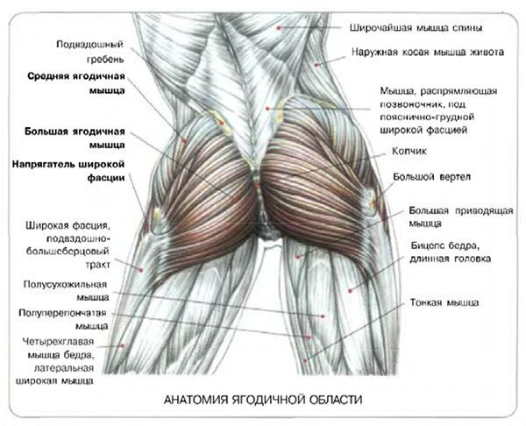 Ягодицы сформированы тремя основными мышцами:
- большая ягодичная мышца — самая крупная из ягодичных мышц. Имеет ромбовидную форму и располагается над всеми остальными ягодичными мышцами; она играет большую роль в фиксации туловища и разгибании бедра.
- Средняя ягодичная мышца — небольшая мышца, располагающаяся латерально поверх большой ягодичной мышцы. Она видна, если смотреть сбоку или сзади. Средняя ягодичная мышца работает в отведении бедра и в упражнениях, где задействована тазовая область; её передние пучки участвуют во вращении бедра внутрь, а задние – в движениях, где бедро вращается наружу.
- Малая ягодичная мышца — небольшая мышца, расположенная латерально под большой ягодичной мышцей, поэтому не видна вообще. Малая ягодичная мышца прорабатывается при движениях ног и всех движениях, где работает тазовая область и торс.
Ягодицы поддерживают заднюю группу мышц бёдер, когда нужно увеличить скорость движения. Когда вы идёте медленно, они практически не работают. Но, когда вы ускоряетесь и переходите на бег, ягодицы активно подключаются к работе. Ягодичные мышцы помогают квадрицепсу разгибать и разворачивать наружу бедро, а на пару с мышцами задней поверхности бёдер разгибают туловище из положения наклона. Вдобавок они наклоняют корпус в сторону. Нехватка массы у ягодичных мышц автоматически означает их слабость, а вместе с ней и низкий результат во всех упражнениях для ног, от приседаний до прыжков и бега.
Большие ягодичные мышцы хорошо прорабатываются при выполнении базовых упражнений для ног – приседаний, выпадов и становых тяг. А вот для средних и малых пучков ягодичных мышц нужно выполнять специальные упражнения – махи ногами в блочном устройстве, либо с утяжелителями для ног. Для полной проработки «второстепенных» мышц ягодичной области нужно выполнять эти упражнения и в положении стоя и лёжа на боку.

Упражнения для большой ягодичной мышцы
Подъём на степ-платформу
Выпады
Приседания со штангой
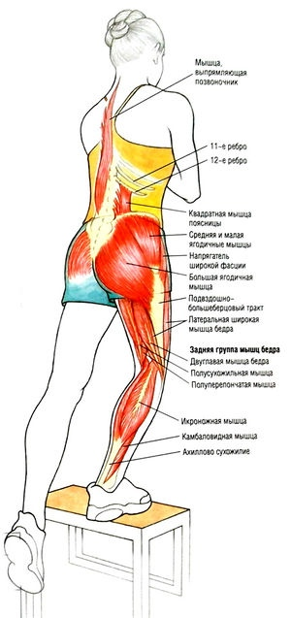
1 из 3
Упражнения для средней и малой ягодичных мышц (листайте карусель)
Боковая планка
Подъём ног лёжа на боку
Махи ногами стоя на колене
Отведение ноги на блоке
Растяжка ягодичных мышц
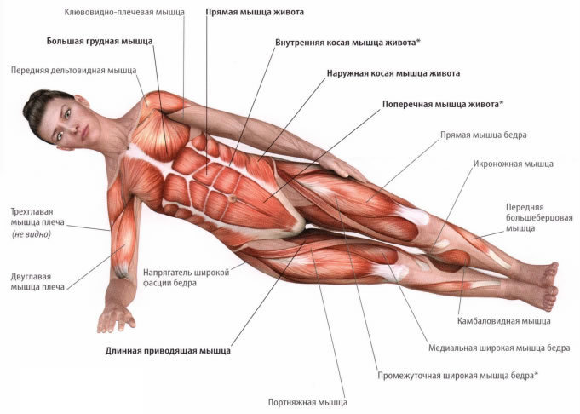
1 из 5

ВВыпады.
Упражнение хорошо прокачивает ягодицы, а также задействует мышцы бёдер, в особенности квадрицепсы.
Техника упражнения:
Упражнение может выполняться со штангой (на плечах за головой) или с гантелями (руки с гантелями опущены вниз).
- Поставьте ступни параллельно друг другу чуть шире бёдер и полностью выпрямитесь.
- Взгляд направлен вперёд, грудь «колесом», живот подтянут, спина слегка прогнута в пояснице, колени чуть согнуты.
- Сделайте широкий шаг вперед и, удерживая туловище прямым, перенесите центр тяжести на выставленную вперёд ногу и присядьте на ней.
- В нижней точке упражнения передняя нога согнута в колене под прямым углом, колено задней ноги «висит» в нескольких сантиметрах над полом (но не касается его!).
- Задержите дыхание и, опираясь на выставленную вперёд ступню, поднимитесь из приседа и отшагните назад передней ногой в исходное положение (ноги вместе на ширине бёдер).
- Следующее повторение-выпад выполняется другой ногой.

ГГоблет-приседания.
Гоблет-приседания - это приседания с гирей, упражнение отлично подойдёт для развития мускулатуры бёдер и ягодиц. Такой вид приседаний технически проще, чем приседы со штангой и вполне подходит для тренировок начинающих спортсменов.
Техника упражнения:
- Встаньте ровно, поставьте стопы чуть шире плеч, носки немного разверните наружу. Возьмите гирю и держите её в согнутых руках на уровне груди, близко к телу.
- На выдохе, сохраняя ровное положение спины (в пояснице естественный прогиб), выполните приседание. Глубина приседа зависит от вашей гибкости и физической подготовки. Если вы можете подконтрольно присесть ниже параллели бёдер с полом, держа при этом спину ровно и не скручиваясь копчиком вперёд, приседайте глубоко. Если не можете, приседайте до параллели. Следите за ощущениями в коленях. Локти при выполнении движения направлены вниз.
- На выдохе, упёршись пятками в пол, поднимитесь в исходное положение. Следите за тем, чтобы колени не сходились внутрь во время подъема.
- Выполняйте данное упражнение по 10–15 раз в 3–4 подхода. Вес гири берите максимальный, при котором вы сможете удержать равновесие и соблюсти правильность техники.
Сплит-приседания (болгарские выпады).
Болгарские выпады – это усложнённая версия классических выпадов, в которых нога, находящаяся сзади, ставится на скамью или ступеньку. Это позволяет сосредоточить всю нагрузку на мышцах впереди стоящей ноги. Удобнее всего делать упражнение с гантелями.
Прежде чем приступать к выполнению болгарских выпадов, хорошенько разомните коленные суставы.
Техника выполнения:
- Возьмите гантели, подойдите к скамье и встаньте к ней спиной. Сделайте одной ногой широкий шаг вперед, а вторую положите на скамью на верхнюю часть стопы. Руки с гантелями опустите вдоль корпуса. Это исходное положение.
- Сохраняя ровное положение корпуса и естественный прогиб в спине, присядьте на рабочей ноге так, чтобы её бедро достигло параллели с полом. Колено этой ноги во время приседа не должно выходить за линию носка. Центр тяжести находится на пятке рабочей ноги, но носок от пола не отрывается. Колено опорной ноги свободно опускается вниз.
- Толкнитесь пяткой от пола и вернитесь в исходное положение. Повторите упражнение 10–15 раз и поменяйте ногу. Выполните 3–4 подхода для каждой стороны.

Комплекс упражнений на мышцы рук для девушек
Есть множество способов эффективно подкачать руки, сделать их сильнее и выносливее. Способ номер один – силовые нагрузки!
1.Тяга гантелей к подбородку
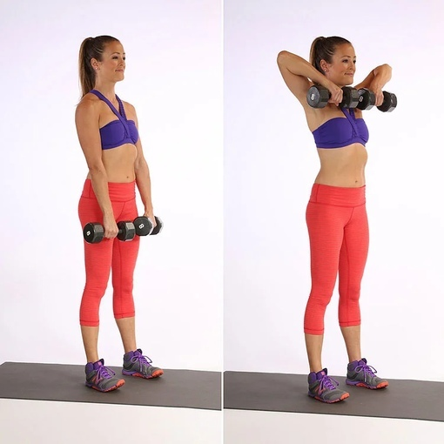
Направлено, прежде всего, на проработку трапеции. Также отлично подтягивает спину и все мышцы плечевого пояса. Держим гантели ладонями вовнутрь в зоне передней части бедра; Вытягиваем гантели до подбородка, сгибая локти. Для начала достаточно 10 повторений.
2. Сгибание рук за головой
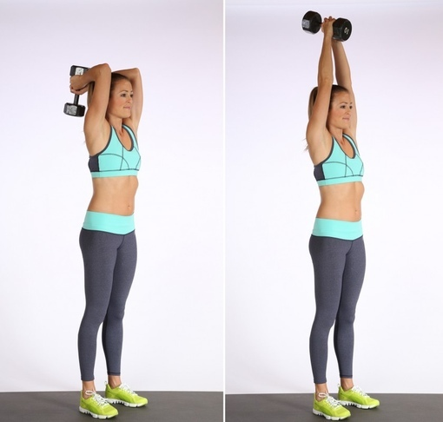
Способствует формированию мышечного рельефа области предплечий и внутренней части рук. Работаем с одной гантелью. Берём её обеими руками и поднимаем вверх. Тянем руки вверх, тело образовывает прямую линию, максимальной точкой которой должна стать гантель; Сгибая локти, максимально заводим гантель назад; Движение только в локтевом суставе, плечи не двигаются. Повторяем десять раз.
3. Сгибание рук с гантелями
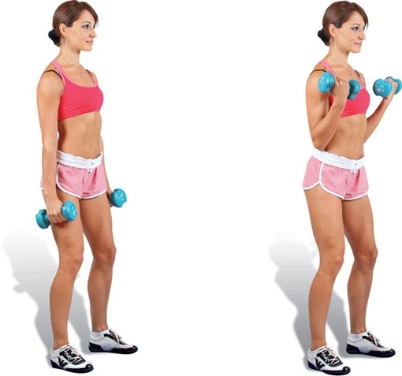
Прорабатываем бицепсы (внешнюю часть предплечий). Стоим ровно, плечи расправлены, подбородок приподнят; Руки с гантелями вытягиваем вперёд; Сгибаем и разгибаем руки в локтях одновременно или по очереди. При слабой физической подготовке предпочтительным является второй вариант; Работает только локтевой сустав. Для начинающих количество повторений, до десяти раз.
4. Различные отжимания
Все виды отжиманий прекрасно прорабатывают мышцы предплечья: бицепс и трицепс. Помимо прочего, отжимания хорошо сжигают калории.
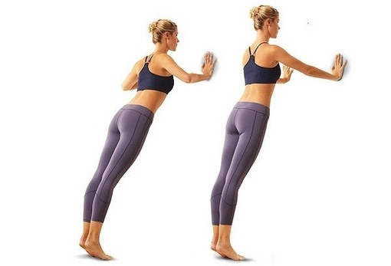
Отжимание от стены выполняем в начале тренировки. Стоя у стены, руки располагаем перед грудью и отступаем на шаг назад. Голову не опускаем, поясницу не округляем; Сгибая и разгибая локти, выполняем 3 подхода по 10 раз.
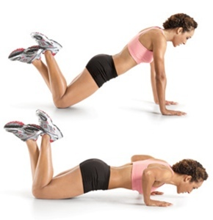
Отжимание с колен – прекрасная возможность подкачать руки. Это упрощённый вариант отжиманий от пола, который сложен для многих девушек. Опорой являются колени и ладони; Лодыжки приподнимаем и соединяем, или заводим друг за друга; Отжимаемся, полностью выпрямляя руки. Отжимания от пола хорошо укрепляют мышцы, формируют красивую линию плеч и рук.Отжимаемся с упором на ладони и пальцы стоп, руки распрямляем полностью. Начинаем с минимальног возможного количества повторений.
Отжимания являются очень эффективными, и способны заменить целый комплекс нагрузок на руки. Девушкам, впервые приступившим к тренировкам, можно начать с отжиманий от стены. Этот вариант можно использовать и для разминки.
5. Планка
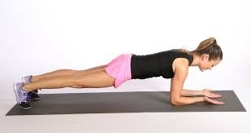
Упражнение, позволяющее дать хорошую нагрузку на основные мышечные группы, сжигающее калории, формирующее правильную осанку. Выполняется для укрепления мышц рук, а также с целью профилактики дряблости кожи. Упираясь ладонями и пальцами ног в пол, вытягиваем тело в прямую линию; Стараемся удержать планку максимально возможное время. Повторяем 3 раза.
6. Подтягивание на турнике
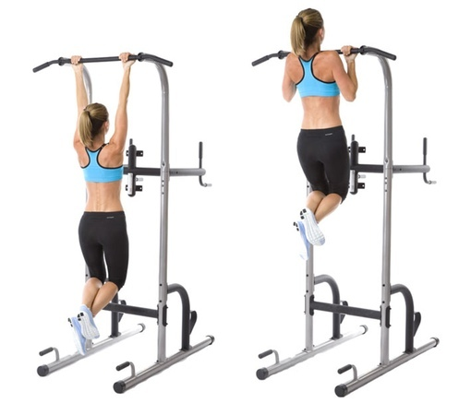
Рекомендуется делать по силам хотя бы минимальное количество раз, а также использовать резинку. При регулярном выполнении укрепится плечевой пояс, что позволит увеличить количество повторений. При выполнении упражнения подбородок должен коснуться перекладины. Эффективнее всего подтягиваться обычным или узким обратным хватом.

Упражнения для красивых плеч и рук
Разведение гантелей в стороны
Как делать: встаньте ровно, ноги на ширине плеч. На вдохе разведите руки в стороны, строго в плоскости туловища. Спина при этом неподвижна, фиксируйте прямое положение туловища всё упражнение. На выдохе плавно опускайте руки, не сгибая их в локтях.
Зачем делать: тренируются дельтовидные мышцы, которые отвечают за красивый вид спины сзади.
Отведение гантелей назад в наклоне
Как делать: встаньте ровно, спина прямая. Чуть опустите колени и наклонитесь вперёд. Голова смотрит прямо. На выдохе отведите руки с гантелями назад. На вдохе вернитесь в исходное положение.
Зачем делать: чтобы тренировать трицепсы, отвечающие за упругость рук в зоне подмышек.
Подъём гантелей
Как делать: встаньте ровно, взяв гантели ладонями внутрь. Локти держите близко к корпусу. Мышцы пресса должны быть напряжены, а взгляд направлен вперёд. На выдохе поднимите гантели вверх до уровня плеч. Дойдя до верхней точки, чуть задержитесь на 1-2 счёта, сокращая бицепс. Вдыхая, медленно опускайте руки вниз.
Зачем делать: для тренировки бицепса. Качаем эту мышцу, чтобы получить красивый рельеф рук.
Жим гантелей стоя
Как делать: встаньте ровно и выпрямите спину. Руки с гантелями согнуты в локтях и находятся в одной плоскости с туловищем. На выдохе поднимите их вверх до полного распрямления локтевого сустава. Задержитесь на 1-2 счёта для напряжения в мышцах. На вдохе опустите руки в исходное положение.
Зачем делать: чтобы сформировать красивый рельеф плеч. Упражнение на переднюю и среднюю дельты.
Отжимания с широкой постановкой
Как делать: примите положение «упор на прямых руках», причём кисти рук стоят чуть шире уровня плеч. Голова должна смотреть прямо, не задирайте и не опускайте её. Опуститесь вниз, а потом усилием грудных мышц выжмите себя вверх. В верхнем положении на 1-2 счёта напрягите грудные мышцы. Локти до упора не распрямляйте, всегда оставляйте их чуть согнутыми. Пресс держите в напряжении.
Зачем делать: именно эта постановка рук в первую очередь задействует грудные мышцы. Но и трицепс, плечи и пресс скажут спасибо за такую регулярную нагрузку.

примерный ПЛАН ТРЕНИРОВОК КОРА
Предлагаем вам несложный комплекс упражнений для кора, который можно выполнять в домашних условиях. Для его выполнения вам не понадобится дополнительный инвентарь. Большинство упражнений подходят даже новичкам, но вы всегда можете оптимизировать тренировку под свой уровень подготовки. Например, для упрощения упражнений в планке можете опуститься на колени. Постепенно мышцы окрепнут, и вы будете без труда выдерживать занятие целиком.В тренировке на кор вас ждут 2 круга упражнений с определенным количеством повторений. Вы можете изменить количество повторений в большую или меньшую сторону в зависимости от стажа тренировок и силы мышц. Между упражнениями делайте небольшой отдых: 30 секунд (новички), 15 секунд (продвинутые). Между кругами отдых 2 минуты. Можете повторить каждый круг дважды. Выполняйте данную тренировку 3 раза в неделю.
- Ходьба в планку: 15 повторений
- Отжимания: 15 повторений
- Скручивание: 20 повторений
- Велосипед: 15 повторений на каждую сторону
- Касание плеч в планке: 15 повторений на каждую сторону
- Гиперэкстензия с разведенными руками: 15 повторений
- Пловец: 15 повторений на каждую сторону
- Боковая планка: 15 повторений на каждую сторону
- Отведение ног в обратной планке: 15 повторений на каждую сторон
- Ножницы: 20 повторений на каждую сторону
- Ягодичный мост: 25 повторений

Ягодичный мост: 25 повторений
Второй круг
- Медленные берпи: 15 повторений
- Повороты в планке: 15 повторений на каждую сторону
- Подтягивание колен к груди: 20 повторений
- Русский поворот: 15 повторений на каждую сторону
- Вверх-вниз в планке: 10 повторений на каждую сторону
- Гиперэкстензия: 15 повторений
- «Охотничья собака": 15 повторений на каждую сторону
- Альпинист: 15 повторений на каждую сторону
- Боковая планка с разворотом: 12 повторений на каждую сторону
- Двойные скручивания: 15 повторений
- Мах ногой в мостике: 15 повторений на каждую сторону

ЛИТЕРАТУРА

- Амосов Н.М. Раздумья о здоровье. 3-е изд., перераб. и доп. – М.: ФиС, 1987. – 190 с.
- Брехман И.И. Валеология — наука о здоровье. – 2-е изд., доп., перераб. – М.: Физкультура и спорт, 1990. – 208 с.
- Вайнбаум Я.С. Гигиена физического воспитания и спорта : учеб. пособие для вузов / Я.С. Вайнбаум, В.И. Коваль, Т.А. Родионова. – 3-е изд., стер. – М.: Академия, 2005. – 240 с.
- Вайнер Э.Н. Валеология: учебник. – М.: Флинта: Наука, 2001. – 416 с.
- Виленский М.Я., Горшков А.Г. Физическая культура и здоровый образ жизни студента: учеб. пособие. – М.: Гардарики, 2007. – 218 с.
- Виноградов Г.П. Атлетизм: Теория и методика тренировки: учебник для вузов. – М.: Советский спорт, 2009. – 328 с.
- Горцев Г. Аэробика. Фитнес. Шейпинг. – М.: Вече, 2001. – 319 с.
- Готовцев П.И., Дубровский В.Л. Самоконтроль при занятиях физической культурой. – М.: Медицина, 1984. – 160 с.
- Губа В.П., Морозов О.С., Парфененков В.В. Научно-практические и методические основы физического воспитания учащейся молодежи: учеб. пособие / под общ. ред. В.П. Губа. – М.: Советский спорт, 2008. – 206 с.
- Евсеев Ю.И. Физическая культура: учеб. пособие. – 6-е изд., испр. и доп. – Ростов н/Д: Феникс, 2010. – 444 с.
- Ильинич В.И. Физическая культура студента и жизнь: учебник. – М.: Гардарики, 2010. – 366 с.
- Мильнер Е.Г. Формула жизни: Медико-биологические основы оздоровительной физической культуры. – М.: Физкультура и спорт, 1991. – 112 с.
- Полная энциклопедия оздоровительных упражнений / пер. с англ. О.П. Бурмаковой. – М.: АСТ: Астрель, 2010. – 329 с.
- Системы оздоровления Востока и Запада: энциклопедия / под ред. А.А. Левшинова. – СПб.: прайм-ЕВРОЗНАК, 2001. – 608 с.
- Уилмор Дж.Х, Костилл Д.Л. Физиология спорта и двигательной активности. – Киев: Олимпийская литература, 1997. – 504 с.
- Юшкевич Т.П. Оздоровительный бег. – Минск: Полымя, 1985. – 111 с.

